PEDIDO DE PROVIDÊNCIAS Nº 993/2023
Recolhimento de resíduos na Rua Manágua, em frente ao nº 412, no Bairro Santo Afonso.
Solicita-se que, após os trâmites regimentais, seja enviada cópia da presente proposição ao Poder Executivo, para que realize as seguintes providências:

Recolhimento de resíduos que estão inviabilizando a passagem de pedestres no passeio público da Rua Manágua, em frente ao nº 412, no Bairro Santo Afonso.

Novo Hamburgo, 24 de março de 2023.
Vereadora Lourdes Valim

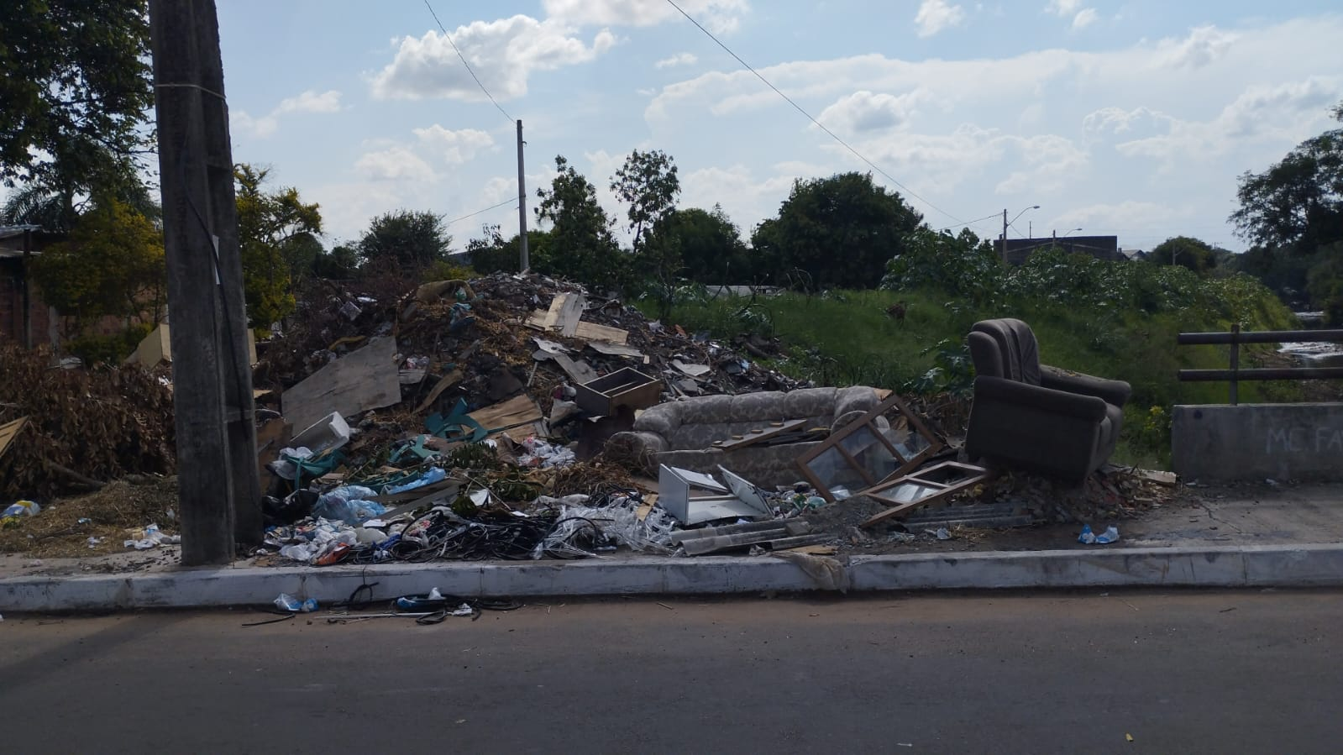

Obs.: Redação conforme original da autora.
/VM

